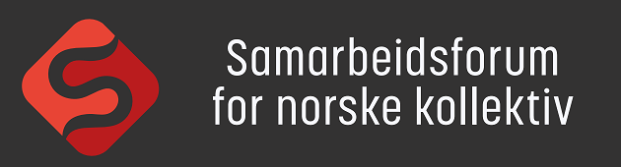

Årsplan 2022

- Søke et samarbeid m spisskompetansemiljøene i Bufetat

- Fortsette samarbeid med Ideelt Barnevern (IB), Virke med fokus på ivaretagelse av de ideelle – se på muligheten for å samarbeide med andre forbund (Fagforbundet, FO)

- Politisk påvirkning, hvor vårt hovedfokus skal være øremerkede midler, ettervern, rusfrihet og langtids døgnbehandling. Søke etter allianser.

- Være aktiv høringsinstans – NB fokus på den nye rusreformen

- Jobbe med/prioritere rettighetsforskriftene

- GURISET – teste nye steder for å finne nytt fast sted for våre samlinger
- Finne et nytt og dekkende navn for vår organisasjon, og lage et informasjonsskriv om hva vi gjør/tilbyr.

- Utfordringene anbud gir oss som organisasjon, lojalitet, informasjon o.l.

- Støtte fra Helsedirektoratet og eventuelt andre - se på muligheter
- ACTIS – fortsette et aktivt samarbeid og utveksling av kompetanse

- Ha en passelig aktiv facebookside

- Vi jobber mot deltagelse på Arendalsuka i 2022 – vi kobler oss på ACTIS sin stand og eventuelle arrangement.

- Henvisninger/pågang av pasienter/ungdom

